**โจทย์สร้าง Flowchart ด้วยโปรแกรม Raptor เหมาะสำหรับผู้เริ่มต้น:**

**🔹 1. รับค่าจำนวนเต็ม 1 ค่า แล้วแสดงผล**

* Input: รับชื่อ และ นามสกุลจากคีย์บอร์ด
* Output: แสดงผลชื่อและนามสกุล ให้ได้ข้อความว่า “Sawaddee ชื่อเรา นามสกุลเรา”

**Flowchart**

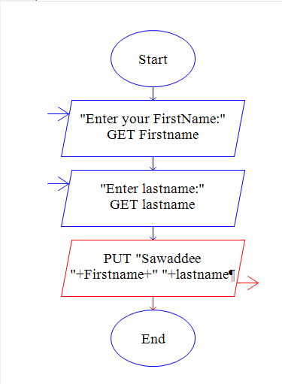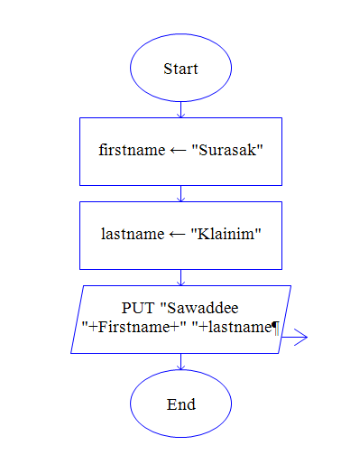

รับค่าจากคีย์บอร์ด กำหนดค่าให้เลยไม่ต้องรับค่าจากคีย์บอร์ด

**Code program**

public class W02_01_InputOutputdata{

    public static void main(String[] args) {

        // กำหนดตัวแปรสำหรับเก็บชื่อและนามสกุล

        String firstname = "Surasak"; // ชื่อ

        String lastname ="Klainim"; // นามสกุล

        // แสดงผลข้อความทักทาย

        System.out.println("Sawaddee " + firstname +" " + lastname);

    }

}

**🔹 2. คำนวณผลรวมของเลข 2 จำนวน**

* Input: กำหนดค่าให้กับตัวแปร
* Process: คำนวณผลรวม
* Output: แสดงผลรวม

**Flowchart**

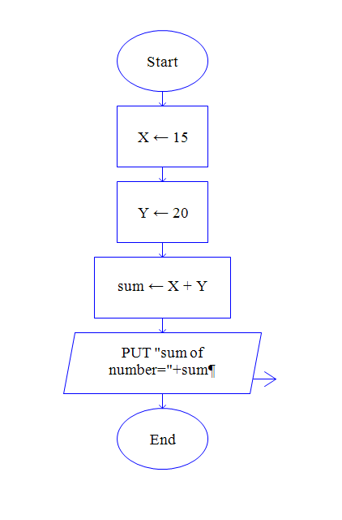

**Code program**

public class W03_01_sumnumder {

    public static void main(String[] args) {

        // แสดงผลตัวแปรเลขสองหลัก

        int x = 15; // ค่าX

        int y = 20; // ค่าY

        int sum = x+y; // ผลรวมค่าX+Y

        // ผลรวมตัวแปรเลขสองหลัก

        System.out.println("ผลรวมของตัวเลข " + x + "+" + y + "=" + sum);

        System.out.println("ผลรวมของ " + x + " + " + y + " = " + sum);

    }

}

**🔹 3. คำนวณพื้นที่สี่เหลี่ยมจัตุรัส**

* Input: กำหนดค่า ด้านของสี่เหลี่ยมจัตุรัส (side)
* Process: คำนวณพื้นที่ = ด้าน*ด้าน (area = side*side)
* Output: แสดงพื้นที่ดังข้อความต่อไปนี้

แสดงพื้นที่สี่เหลี่ยมจัตุรัสที่มีความยาวด้าน = side คือ area

**Flowchart**

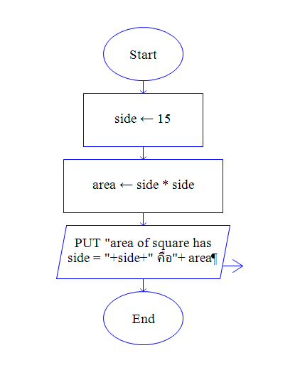

**Code program**

public class W03_01_area_side {

        public static void main(String[] args) {

            int side = 15; // ความยาวด้านของสี่เหลี่ยมจัตุรัส

            int area = side * side; // คำนวณพื้นที่โดยการยกกำลังสองค่า

            // แสดงผล

            System.out.println("พื้นที่สี่เหลี่ยมจัตุรัสที่มีด้าน = " +side+ " คือ " + area);

        }

}

**🔹 4. แปลงอุณหภูมิจากองศาเซลเซียสเป็นฟาเรนไฮต์**

* Input :
* สูตร :
* Output :

**🔹 5. คำนวณพื้นที่สามเหลี่ยม**

* Input :
* height / Enter height =
* base / Enter Base =
* สูตร : 0.5*base*height
* Output : Area of triangle =

**Flowchart**

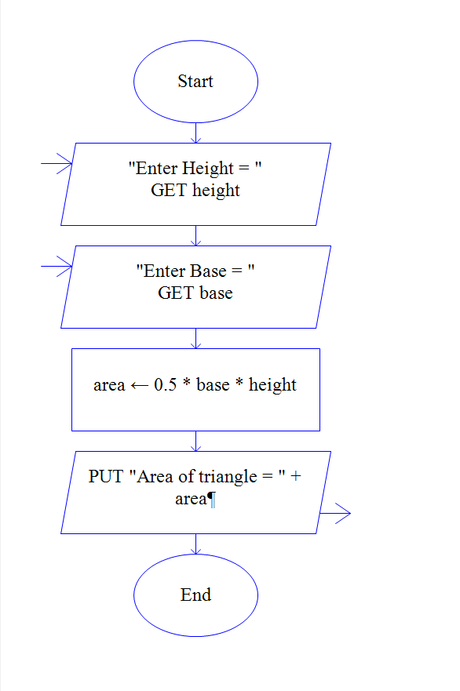

**Code program**

import java.util.Scanner;

public class W04_01_Area_Triangle {

    public static void main(String[] args) {

        Scanner kb = new Scanner(System.in); // สร้างอ็อบเจกต์ Scanner เพื่อรับข้อมูลจากผู้ใช้

        // input base and height of triangle

        System.out.print("Enter Base = "); // แสดงข้อความให้ผู้ใช้ป้อนฐานของรูปสามเหลี่ยม

        int base = kb.nextInt(); // รับค่าฐานจากผู้ใช้ที่กรอกผ่านคีย์บอร์ดเป็นตัวเลขจำนวนเต็ม

        System.out.print("Enter Height = ");

        int height = kb.nextInt();

        // Calculate area teiangle

        double area = 0.5* base* height; // หรือใส่ชนิดข้อมูลเป็น float ก็ได้

        System.out.print("Area of triangle = " + area);

        kb.close();

    }

}

**🔹 6. คำนวณเงินทอน**

* Input :
* สูตร :
* Output :

**🔹 7. แสดงชื่อและอายุ**

* รับชื่อ และ อายุ
  + **Name / Enter you name =**
  + **Age / Enter age =**
* แสดงข้อความ ชื่อและอายุ

**Flowchart**

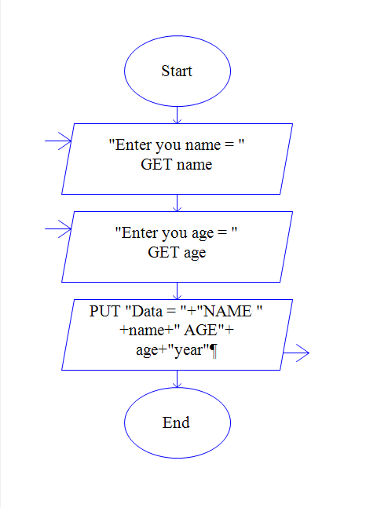

**Code program**

import java.util.Scanner;

public class W05_01_proflie {

    public static void main(String[] args) {

        Scanner kb = new Scanner(System.in); // สร้างอ็อบเจกต์ Scanner เพื่อรับข้อมูลจากผู้ใช้

        // input fristname lastname and age

        System.out.print("Enter You fristname");

        String firstname = kb.next();

        System.out.print("Enter You lastname");

        String lastname = kb.next();

        System.out.print("Enter age");

        String age = kb.next();

        System.out.print("Hello you are = "+"NAME " + firstname+" "+ lastname+" AGE "+ age+"year");

        kb.close();

    }

}

**🔹 8. แปลงความยาวจากเมตรเป็นเซนติเมตร**

* Input :
* สูตร :
* Output :

**🔹 9. รับคะแนนสอบ 3 วิชา แล้วหาผลรวม**

* Input :
* สูตร :
* Output :

**🔹 10. คำนวณรายได้รวมจากอัตรารายวัน**

* Input :
* สูตร :
* Output :

**🔹 11. คำนวณหาค่าเฉลี่ยของเลข 2 จำนวน**

* Input :
* สูตร :
* Output :

**🔹 12. คำนวณปริมาตรของกล่องสี่เหลี่ยม (กล่องสี่เหลี่ยมมุมฉาก)**

* Input :
* สูตร :
* Output :

**🔹 13. แปลงน้ำหนักจากกิโลกรัมเป็นกรัม**

* Input :
* สูตร :
* Output :

**🔹 14. คำนวณภาษีมูลค่าเพิ่ม (VAT)**

* Input :
* สูตร :
* Output :

**🔹 15. คำนวณเงินเดือนสุทธิ (หลังหักภาษี)**

* Input :
* สูตร :
* Output :

**🔹 16. รับเลข 4 ตัว แล้วแสดงผลรวม**

* Input :
* สูตร :
* Output :

**🔹 17. รับเวลาเป็นชั่วโมง แล้วแปลงเป็นนาที**

* Input :
* สูตร :
* Output :

**🔹 18. คำนวณส่วนลด**

* Input :
* สูตร :
* Output :

**🔹 19. แปลงความยาวจากนิ้วเป็นเซนติเมตร**

* Input :
* สูตร :
* Output :

**🔹 20. รับค่าตัวเลข 3 ตัว แล้วหาผลรวมและค่าเฉลี่ย**

* Input :
* สูตร :
* Output :

**ยากระดับกลาง**

**🔹 1. ตรวจสอบว่าเลขที่รับเข้ามาเป็นเลขคู่หรือเลขคี่**

* Input: ตัวเลข 1 จำนวน
* Output: แสดงว่าเป็นเลขคู่หรือเลขคี่

**🔹 2. หาค่าผลรวมของเลข 1 ถึง N**

* Input: N (จำนวนเต็มบวก)
* Output: แสดงผลรวมของเลขตั้งแต่ 1 ถึง N

**🔹 3. ตรวจสอบว่าอุณหภูมิที่ป้อนมา "ร้อน", "เย็น", หรือ "ปกติ"**

* Input: ค่าอุณหภูมิ (องศาเซลเซียส)
* Output:
  + ถ้า > 35 → ร้อน
  + ถ้า < 20 → เย็น
  + ไม่เช่นนั้น → ปกติ

**🔹 4. คำนวณเกรดจากคะแนนที่ได้**

* Input: คะแนน (0–100)
* Output:
  + 80–100 → A
  + 70–79 → B
  + 60–69 → C
  + 50–59 → D
  + <50 → F

**🔹 5. รับเลข 3 จำนวนแล้วหาค่ามากที่สุด**

* Input: เลข 3 ตัว
* Output: แสดงค่าที่มากที่สุด

**🔹 6. สร้างโปรแกรมคิดส่วนลด 10% ถ้ายอดซื้อเกิน 1,000 บาท**

* Input: ยอดซื้อ
* Output: ราคาหลังหักส่วนลด (ถ้ามี)

**🔹 7. วนลูปแสดงเลข 1 ถึง 10**

* ไม่ต้องรับค่า Input
* Output: แสดงเลข 1 ถึง 10 บรรทัดละ 1 ตัว